Қазақстан Республикасының білім және ғылым министрлігі

А. Байтұрсынов атындағы Қостанай мемлекеттік университеті

Экология кафедрасы

Т.М. Блисов

Жерге орналастыру

зертханалық жұмыстарға арналған әдістемелік нұсқаулар
050801 – Агрономия мамандығы бойынша оқитын студенттеріне арналған

Қостанай, 2012

ББК 40.3

Б 69
Автор:
Блисов Тілеубай Матайұлы, экология кафедрасының доценті, а.ш.-ғ.к.

Пікір білдірушілер:
Ахмет А.З., агрономия кафедрасының профессоры, а.ш.-ғ.к.
Жемпиисов Ш. С., агрономия кафедрасының профессоры, а.ш.-ғ.к.

Блисов Т.М

Б 69 Жерге орналастыру: Әдістемелік ңұсқаулар - Қостанай: А.Байтурсынов атындағы ҚМУ, 2012. - 20 б.
Жерге орналастыру жұмыстарында пайдалынатын қарапайым аспаптар және жабдықтар: өлшеу ленталары, эккер, эклиметр, буссоль, нивелир, теодолит, нивелирлік рейкалармен танысу.
050801 – Агрономия мамандықтар бағытында оқитын студенттеріне арналған

ББК 40.3

Аграрлы-биологиялық факультетінің әдістемелік кеңесімен, ___ ___2012 ж. мақұлданған № хаттамасы

Қостанай мемлекеттік университеті, 2012

Мазмұны
1 Жалпы мәліметтер...........................................................................................4
2 Өлшемдік метрлер...........................................................................................4
3 Эклиметр..........................................................................................................6
4 Эккер................................................................................................................8
5 Буссоль ..........................................................................................................10
6 Нивелир..........................................................................................................12
7 Нивелирлік рейкалар....................................................................................16
8 Теодолит........................................................................................................17
9 Штатив ..........................................................................................................18
Пайдаланылған әдебиеттер тізімі .................................................................19

Тақырып: Жергілікті жерде түсіру аспаптары және жабдықтары
Мақсаты: қарапайым аспаптар және жабдықтармен танысу
Құралдар: өлшеу ленталары, эккер, эклиметр, буссоль, нивелир, теодолит

Жалпы мәліметтер

Жерге орналастыру жұмыстарында сызықтық және бұрыштық өлшемдерді жүргізу үшін сызықтық және бұрыштық аспаптары қолданылады.
Жергілікті жерде топографиялық-геодезиялық жұмыстарды жүргізу кезінде сызықтардың ұзындығын өлшеу үшін әртүрлі өлшеу аспаптары қолданылады және оларды шартты түрде екі негізгі топқа бөледі, олар механикалық және физикалық-оптикалық.
Механикалық аспаптарға өлшеу ленталары, рулеткалар және сымдар жатады.
Сызықтық өлшемдер, яғни жергілікті ауданның нақты бөліктеріндегі ұзындық бірліктері, негізінен, тікелей немесе жанама шарттарға қатысты анықталуы мүмкін.
Физикалық-оптикалық аспаптарға оптикалық дальномерлер, сәулелі дальномерлер, радиолы дальномерлар және басқалар жатады.
Жерге орналастыру мақсатында жүргізілетін топографиялық жұмыстардың барлық түрлерінде жергілікті жерде сызықтардың ұзындығын немесе қашықтығын өлшеу үшін көбінесе ЛЗ-20 типті өлшемдік лента және қысқа сызықтарды өлшеуде РС типті рулетка аспаптары пайдаланылады.
ЛЗ-20 типті өлшемдік лента (20-метрлік жерді өлшеу лентасы).
Өлшемдік лентаның сыртқы берілімдері: ені – 15-25 мм, ал, қалыңдығы 0,3-0,4 мм өлшемдерінде болатын темір-тілім. Мұндай түрде берілген өлшем құралы, әртүрлі ұзындық өлшемдерін жүргізгенде икемді және ыңғайлы болып келеді де, оны дөңгелектеп жинап алуға болады. Лентаның шеттері ілгекті түрді жасалынып, өлшеулерге қатысты есептелінудің бастапқы және соңғы бірліктерін білдіретін белгі-сызық жүргізіледі де, оның бір шетінен бастап, реттік саналу бағытындағы метрлік өлшем сандары жазылған (1 сурет, а).
Сонымен қатар, осы аталған метрлік өлшемдер өзара тесіктер арқылы дециметрлер бөліктеріне бөлінгенін айта отырып, әрбір дециметрлік өлшемнің өлшеуге сәйкес келетін бірліктер үлесін шамамен анықтай аламыз.
Ұзындығы 24, 30, 50 және 100 м болады.
Өлшемдік лентаның он немесе он бір темір ұштамалары болады (1 сурет, в).
Жергілікті аудан бөліктерде берілген қысқа өлшемді қашықтарды, яғни ұзындықтарды өлшеу үшін, 5-10-20 м берілулерінде болатын, сантиметрлік бөліктерге бөлінген рулетка пайдалынады (1 сурет, г).
Өлшемдік лентаны пайдалану барысында ол екі шетіне керіле ұсталынып, қажетті бағытқа бағытталады.

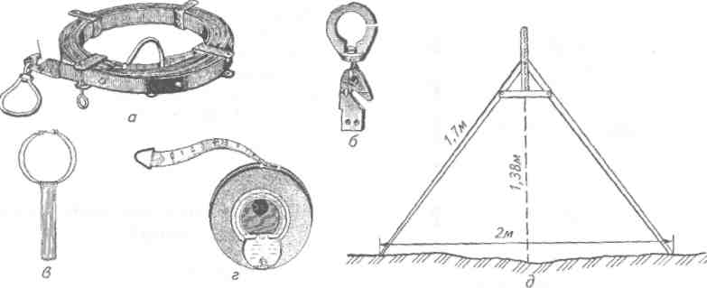

1 Сурет. Сызықтық өлшемдік аспаптар
а – өлшемдік лента; б – өлшемдік лентаның шеттері ілгек түріндеқ; в – темір ұштамалары; г – рулетка; д – өлшемдік циркуль - «екі метрлік».

Егер өлшенгелі отырған ара қашықтық айтарлықтай ұзындық бірлігінде болатын болса, өлшемдік лентасын қайталай қолдана отырып анықталған аралықтар диаметрі 3-4 см, ұзындығы 1,5-2 м өлшемдерінде болатын ұшталған таяқшалармен белгіленеді.
Бұл таяқшалар ақ және қызыл түстермен боялып, тиісті қашықтардан жақсы көрінетін болуы керек.
Өлшемдік лентамен өлшеу жұмыстарын жүргізу барысында, лентаның бастапқы ұшы, өлшенетін қашықтықтың бас нүктесімен сәйкестікте керіліп тартылады, оның екінші ұшындағы ілмек арқылы өтетін ұштама жерге қадалады да, белгі болып қалдырылады. Сонан соң, бірінші өлшемдеуші жерге қадалған ұштамаға өлшемдік лентаның бастапқы ұшындағы ілмекті алып, екінші өлшемдеуші лентаны кере тартып, оның екінші ұшындағы ілмек арқылы келесі ұштаманы жерге қадағаннан соң, бірінші ұштама жерден суырылып алынады.
Міне, осындай қайталамалы өлшемдерді жүргізе отырып, бастапқы өлшемдеушідегі барлық ұштамалар соңғы өлшеудеушіге ауысады. Содан кейін, он бірінші өлшемде, соңғы өлшемдеуші қолындағы барлық ұштамаларды бастапқы өлшемдеушіге қайтарада да, өлшем жұмыстары жалғастырыла береді.
Қорыта айтқанда, қайтамалы өлшемдер нәтижелерінде белгілі болатын өлшемдік бірліктері жинақтай келіп,
D = lп+r,
формуласын жазуға болады.
Бұл формуладағы : l - өлшемдік лентаның ұзындығы (20 м); п — салынған тұтас лентаның саны; r— лента ұзындығының қалдығы, м.
10815-64 және 7202-60 ГОСТ-тары бойынша жергілікті жерде сызықтардың ұзындығын ЛЗ-20 лентасымен өлшеу барысында нормалы салыстырмалы қателігі 1/1500 аспауы керек.
Ұзындығы 24, 30, 50 немесе 100 м болады.Өлшеуші метрдің 1 мм-ді көрсететін түрлері де бар. Өлшеуші метрдің бір түрі – рулетка, бірақ рулетка қысқа болады: 5, 10 және 20 м (1 сурет, г).
Өлшемдік циркуль – агрономдардың жер өлшеугіш негізгі аспабы (1 сурет, д).
Бұл ағаштан жасалған циркуль, циркулдың арасы 2м. Бұл аспаппен сызықты бір адам өлшеуге болады, ол үшін циркулдың сабы арқылы оны сызық бойынша ылғыйына айналдырып отырады. Өлшемдік циркулдың таяғының ұщы өткір болмауы керек, сонда олар топыраққа кіріп кетпейді. Өлшеу дәлділігі 1/100.
Эклиметр. Далалық жағдайларда – көзбен өлшеу түсіруінде жер бетіндегі вертикальды (тік) бұрыштарды немесе биіқайырымды (превышение) өлшеуге қолданылатын аспап. Тәжірибелік жағдайларда аса жоғарғы дәрежедегі дәлділік керек емес болғанда жиі қолданылатын эклиметр түрі эклиметр Брандиса. Бұл жағдайда ара қашықтықты аяқ алымымен немесе рулеткамен өлшейді.
Брандис эклиметрі негізінен нысаналау түтігі мен диоптрлерден тұрады (2 сурет).

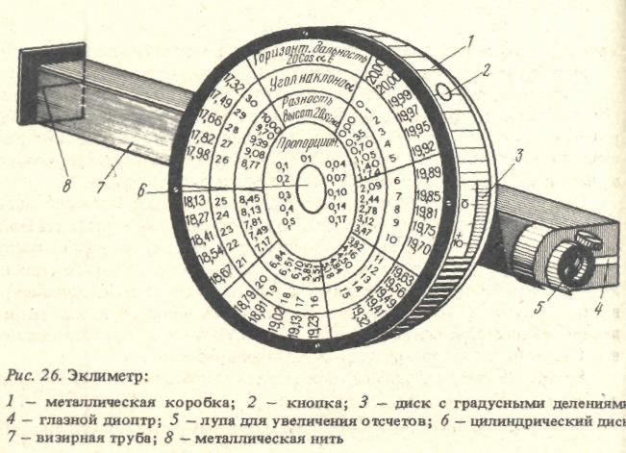

Рис. 2. Эклиметр Брандиса
1 – металдық қорапша; 2 – кнопка; 3- градустық бөліктері бар диск; 4 – көз диоптрі; 5 – өлшем сандарын үлкейтетін лупа; 6 – цилиндрлік диск; 7 – нысана түтігі; 8 – металдық жіп
Эклиметрдің биіктігі бақылаушының бойына (жер бетінен көзіне дейін) сәйкес келуі тиіс.
Еңістік бұрышы (угол наклона) – ν, грекше ни, белгіленеді.
Эклиметр дөңгелек металдық қорапшадан тұрады, оның ішінде айналатын осте цилиндрлік диск ілінген. Дискінің жоғарғы жиектерінде нолмен белгіленген штрихтің екі жағына 0-ден 60⁰ –қа дейін градустық бөліктер көрсетілген.
Бөліктердегі + және – белгілері бұрыштардың өсуі немесе төмендеуін анықтауға мүмкіншіліек береді. Қорапшаның үстінде кнопка бар, ол дискіні жылжымайтын жағдайда ұстап тұрады. Егер кнопканы басатын болсақ диск босайды және оған бекітілген жүктің әсерінен бірнеше тербелуден кейін кеңістікте, қорапшаның көлбеуіне қарамай, бастапқы жайдайын ұстайды (нөлдік диаметр горизонталды жағдайы ұстайды). Қорапшаның цилиндрлік жағында ойып жасалған тесігі бар, ол шынымен жабылған және лупа арқылы дискінің градустық бөліктері онда үлкейтіліп көрсетіледі.
Қорапшаның бір бүйіріне төтрқырлы нысаналы түтік балқытылып жапсырылған. Түтіктің екі жағында да горизонталды ойып жасалған саңылаулар (тесіктер) бар: бірі жіңішке саңылау (тесік) көз диоптрі (ол көзге арналған), оған қарама-қарсысы ендірек горизонталды металлды жіптен тұрады оны заттық диоптр (ол анықталатын зат бағытына қаралған) деп атайды. Әрине нысаналау осі горизонталды жағдайда болғанда шеңбер бойынша өлшем нөлге тең болады, ал оны еңкейткенде немесе көлбегенде оған сәйкес бұрышты немесе градусты көрсетеді.
Қорапшасының бір бүрійіне кесте жапсырылған, онда 0⁰-ден 30⁰ және олардың әр қайсысына қарсы 20 м кесіндігі сәйкесті горизонталдық салымы-проложение (сыртқы щеңбер бойынша) және ішкі шеңбер бойынша биіқайырымы-превышение көрсетілген. Бұл деректер арқылы бақылаушы далалық жағдайда вертикалды бұрыштар мен горизонтальды салынымдардың бұрыштарын анықтауға болады.
Сызықтың (АВ) нүктедегі (В) еңістік бұрышын өлшеу үшін биіктікте (i) бақылаушының көзіне тең таңбасы бар қаданы вертикалды орналастырады. Бақылаушы (А) нүктесінде тұрып, эклиметрді көз деңгейінде және дискінің өсі горизонталды болғандай ұстайды. Содан кейін көз диоптріне қарай отырып заттық диоптрді қаданың таңбасына бағыттайды және кнопканы басып дискіні босатады. Бірнеше тербелуден кейін диск тоқтайды немесе нөлдік диаметр гориозталды деңгейге ие болады. Бақылаушы кнопканы босатады да лупа арқылы заттық диоптр жібінің жалғасуымен беттесетін дискінің бөлігін санайды және градустың ондық бөлігін немесе үлесін шамамен бағалайды. Санау мөлшері өлшенетін еңістік бұрышы болып саналады, эклиметрдің өлшем қателігі 30/ (+, -) тең.
Эклиметр болмаған жағдайда кәдімгі транспортирді қолдануға болады (3 сурет).

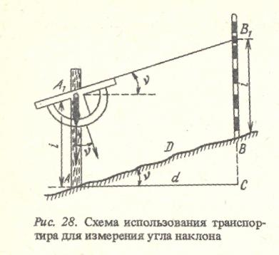

3 Сурет. Бұрышты қарапайым эклиметрмен өлшеу

Ол үшін транспортирдің жарты шеңберіне нысаналау үшін сызғыш бекітіледі. Жарты шеңбер өзінің ортасымен жерге бекітілген қазықтағы оске киіледі, сонымен қатар осы оске ілгі-салмақ немесе жүк ілінеді. Транспортирде өлшем ілгі-салмақ жібі бойынша есептеледі (еңістік бұрышы). Рейкада аспап биіктігі белгіленеді де соған транспортір нысаналады. Еңістік бұрышы немесе жердің ылдилығы – ν = В₁ С – АА₁
Эккер. Аумағы шамалы немесе үлкен емес учаскелерді түсіруде, жергілікті жерде көптеген міндеттерді шешуде, мысалы квадраттарға бөлу, тура бұрыштарды құру жұмыстарында эккер қолданылады. Жалпы олар шағылыстырғыштық, призмалық және қарапайым болып бөлінеді.
Шағылыстырғыштықтардан ең көп тараған екіайналы эккер (4 сурет).

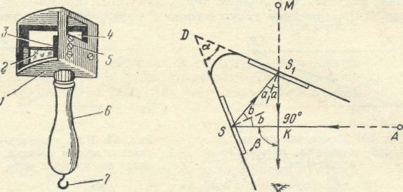

4 Сурет. Екіайналы эккер 5 Сурет. Екіайналы эккердегі сәуле іздері

Ол үшқырлы металдық қорапшадан тұрады, оның бір қыры ашық, ал екі қыры немесе қабырғасы бір-біріне 45⁰-та орналастырылған. Қорапшаның ішінде бұл қабырғалардың төменгі бөлігіне винттермен екі (2 және 3) жайпақ айналар бекітілген, ал үстіңгі бөлігінде әйнектер-ойықтар (4) жасалған. Осы әйнектердің біріне түзеу винттері (5) орнатылған.
Қорапшаның астында тіктеуіш (7) арналған ілгегі бар эккердің тұтқасы (6) бұралады. Тіктеуіш арқылы эккерді жергілікті жерде керекті нүктеде ұстауға болады. Жұмыс кезінде қолда эккерді айналар вертикалды болу үшін көз деңгейінде ұстау керек
Екі айналы эккердің құрылғысы айнадан екі рет шағылысқан сәуленің принципіне негізделген, онда алғашқы бағыттағы бұрыш айналар арасындағы бұрыштан екі есе үлкен болады (5 сурет).

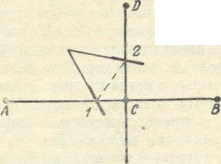

6 Сурет. Эккермен тура бұрышты құру

Жұмыс барысында бақылаушы С нүктесінде перпендикуляр түсіретін жаққа қарап тұрады. Эккерді С нүктесінде тіктеуішпен ұстайды да оны қорапшаның ашық жағымен қадағаның біріне бұрады, мысалы В қадағасына. Бұл жағдайда 1 айна қадағаға, ал 2 айна бақылаушының көзіне қарай бағытталған болады (6 сурет).
Бақылаушы 2 айнада В қадағасыныың бейнесін ұстайды да қорапшаның жақын қырындағы айнаның үстіндегі әйнектен қарайды және жұмысшыны үшінші қадағамен көзбен ойықта В қадағасы бейнесінің жалғасқаның көргенше жылжытады. Түйіліскенді көрген кезде жұмысшыға қадағаны орналастыр деп белгі береді. Сонда жергілікті жерде пайда болған СВ тура сызығы АВ сызығына деген перпендикуляр шамасында болады, ал ВСD бұрышы – тік бұрыш болады.
Қарапайым эккер: қазық және бір-біріне перпендикулярлы 2 ағаш жұқа тақтайлар (7 сурет).

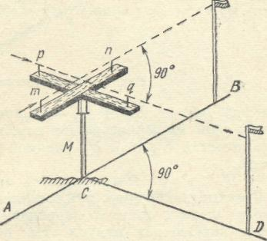

7 Сурет. Крест тәрізді экер
Жұқа тақтайлардың екі шетіне шеге қағылады және екеуінің арасындағы тура сызықтар дәлме-дәл тік бұрыш құрауы керек.
АВ сызығына С нүктесінен перпендикуляр түсіру үшін эккерді бұл нүктеде бір жұқа тақтайдың m және n шегелерінің жазықтары AB сызығымен беттесуі керек (бірдей болуы). Содан кейін эккердің орнын ауыстырмай D қадағасын басқа қарама-қарсы p және q шегелерінің жазықтығына орналастырады. Сонда пайда болған DC сызығы АВ сызығымен 90⁰ тең бұрыш құрайды.
Буссоль – жергілікті жерде түсіру барысында бұрышты өлшеу үшін қолданылатын аспап. Ол жер бетінде магниттік азимуттар мен румбтарды өлшеу үшін қолданылады (8 сурет). Былайша айтқанда буссоль компастың күрделі түрі.
Буссоль ішінде 10⁰ сайын жазылған градустық немесе жартылай градустық бөліктері бар шығыршық бекітілген тұрқыдан тұрады. Тұрқының ортасында магниттік нұсқар киілген сүмбі (шпиль) бар.
Буссолдар штативті (өлшеу кезінде арнаулы үшаяқты-штативке бекітіледі), қолда ұстайтын (қолда жұмыс істейді) және үстелге қоятын (карта немесе жоспар үстіне қояды) болып бөлінеді.
Шығыршықты цифрлауда азимуттық және румбтық бөліктерін ажыратады. Азимуттық шығыршықта (8 сурет, б) бөліктер 0-ден 360°-қа дейін сағат нұсқарына қарсы бағытта көрсетілген, ал азимуттық шығыршықтың диаметрі 0-180°-та бекітілген және нөлдік диаметр деп аталады.
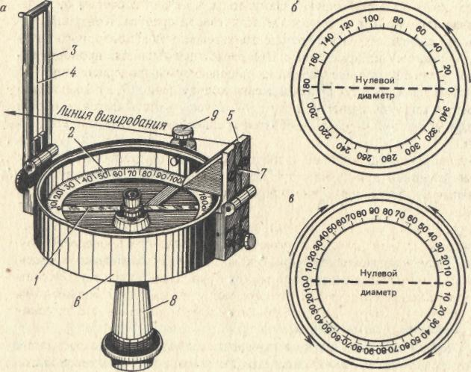

8 Сурет. Буссоль және олардың шығыршықтарын (кольцо) цифрлеу:
А – сыртқы түрі: 1- нұсқар, 2 – граустық бөліктері бар шығыршық, 3 - заттық диоптр, 4 - шаш, 5 - көз диоптрі, 6 - тұрқы (корпус), 7 - көз диоптрінің саңылауы, 8 - тығын (втулка), 9 - винт; б – азимуттық шығыршық; в – румбтық шығыршық

Румбтық шығыршықта (8 сурет, в) нөлдік диаметр 0-0° цифрларымен бекітілген.
Буссолдың шығыршығы бойынша өлшемнің дәлділігі 15/ (+,-)-ке дейін.
Буссолдық түсіру жерге орналастыру жұмыстарында кеңінен қолданылады (шамалы учаскелердің жоспарын құру, топырақтық, геоботаникалық, мелиоративтік және басқада арнаулы тексерулер, жайылымдар мен шабындықтар аумағын ұйымдастыру және т.с.с.). Сонымен қатар әсіресе жоспарлар мен карталардың аса жоғары дәлділіктері қажет емес, бірақ жергілікті жердің графикалық нұсқасын тез алу қажет болу жайдайында пайдалынады.
Буссолдық түсіруді жергілікті жерді қарап шығу, сипаттық (бұрылыстық) нүктелерді таңдау, учаскенің схемасын жасау және жергілікті жерде нүктелерді (қадағалар, қазықтар, бағаналар және т.б.) бекітуден бастайды.
Сипаттық нүктелердің ара қашықтығы 50-ден 200 м-ге дейін, ал буссолдық полигонда жақтарының саны 20-25-тен аспау керек.
Буссоль арқылы азимутты өлшеу реті:
- буссольді бағдарланатын сызықтың бастапқы нүктесіне орналастыру;
- буссольді деңгей немесе көзбен қарау арқылы горизонтальды жағдайға қою;
- буссолді нысаналау: нөлдік диаметрді (0-180⁰) соңында қадаға тұрған сызықтың бағытымен қиыстыру және шығыршықтың 0 бөлігі қадағаға (немесе рейка), ал 180⁰ бөлігі бақылаушының көзіне қаратылады;
- арретирді жіберіп буссольдың магниттік нұсқарын немесе тілін босатады;
- магниттік тіл тоқтаған кезде буссольдық шығыршықта тілдің солтүстік шығыршығында градустың төрттігіне дейін өлшем алынады.
Буссоль арқылы румбты өлшеу реті:
Бұл жұмыста азимутты өлшегендей, тек румбтық шығыршық арқылы жүргізіледі. Градус мөлшері магниттік тілдің екі шетінен өлшенеді де, орташа арифметикалық нәтижесі алынады. Румб атауының бірінші әріпі (С немесе О) тілдің нысаналанған сызыққа жақын шетінен, ал екінші әріпін анықтау үшін солтүстікке қарап тұруымыз керек, сосын анықталатын сызық магниттік тілге қарасты қай жақта екенін анықтаймыз, егер оң жақта болса - Ш (шығыс), сол жақта болса - Б (батыс).
Буссолмен жұмыс істеу кезінде жақын жерде металлдық заттар болмауы крек, үйткені олардың әсерінен магниттік тіл ауытқуы мүмкін және нәтижелері қате болады.
Нивелир. Инженерлік құрылыстарды тексеру, жобалау, құрылыс жүргізу және эксплатациялау жұмыстарында жергілікті жер бедерін немесе рельефін білу қажет.
Сонымен қатар жер бедерін білу ең алдымен жергілікті жерде сипаттық нүктелердің биіктік белгісін (отметка точки) білу, ал нүктенің белгісін анықтау нивелирлеудің мақсаты болып саналады.
Нивелирлеу Жер беті бөліктерінен таңдап алынатын нүктелер биіктіктері айырмалары мен оларға есептеулер жүргізу бағытындағы жазықтыққа қарағанда салыстырмалы биіктіктер өлшемдерін анықтаудағы геодезиялық жұмыстардың бір түрі деп айта аламыз.
Былайша айтқанда жер үстінде бір нүктенің басқа бір нүктеге қарағанда тұрған жерін белгілеу үшін қолданылады.
Кеңес Одағында, бастапқы есептеу жүргізетін негізгі жазықтық ретінде мұхит деңгейінде болатын деңгейлік жазықтық – геоид аталымының қабылдауына сәйкес, балтық теңізінің орта деңгейліктегі жазықтығы алынуы.
Қажетті өлшеу жұмыстарын жүргізу талаптарына сәйкес нивелирлеу әдістері:
- геометриялық;
- тригонометриялық;
- физикалық;
- стереофотограмметриялық;
- автоматтандырырған деп бөлінеді.
Геометриялық нивелирлеу әдісі нивелир деп аталатын өлшем аспабын пайдалану барысында, ізделінді өлшем бірліктерінің көкжиектік бұрыш арқылы анықталуын сипаттайды.
Тригонометриялық нивелирлеу әдісіне келетін болсақ; бұл жағдайда теодолит-тахеометр аспабы қолданылып, ізделінді өлшем бірліктері көлбеулік сәулелер арқылы белгілі болатынын айта аламыз. Сонда, осы әдістің колданылу нәтижееінде, түзулік бағыттағы белгілердің ара қашықтығы және көлбеулік бұрыш атауларьг анықталады.
Физикалық нивелирлеу әдісі:
- барометрлік;
- гидростатикалық;
- аэронивелирлеу түрлеріне бөлініп қарастырылады.
Барометрлік нивелирлеу жағдайында барометр аспабы қолданылып, таңдап алынған нүктелік орындардың қысымдары анықталады, осы қысымдықтары анықталады, осы қысымдық өлшем бірліктерінің айырмасы бойынша, сол нүктелердің өзара қандай биіктіктерде болатыны есептеленіп шығарылады.
Гидростатикалық нивелирлеу әдісі өзара жалғасқан ыдыстардағы сұйықтықтардың беттік жазықтық бөлігіне тәуелсіз шартта, бір деңгейде болу қасиеттеріне негізделгенін айтуға болады.
Сол сияқты, аэронивелирлеуәдісіне тоқталатын болсақ , онда ұшақта орналастрылған радио-биіктік және статоскоп аспаптарының көмегімен ұшып келе жатқан ұшақтың, Жер беті беделдік құрылымдарын қандай биіктіктерінде болатыны анықталып отырады. Осы биіктік бірліктер нәтижелері бірге қарастырылады да, Жер бетіндегі нүктелік аралықтардың өлшемдеріне сәйкес биіктік айырма мәндері белгілі болады.
Стереофотограмметриялық нивелирлеу жұмыстарында, негізінен, қарастырылып отырған жергілікті ауданның кем дегенде екі суреттік кескіні алынып, қажетті өлшем бірліктері анықталады да, ізделінді өлшемдер есептеленіп шығарылады.
Автоматтандырылған нивелирлеу жұмыстарында арнайы өлшем аспатраы пайдалнылып, қарастырылып отырған жергілікті ауданның кескіні сызылып бейнеленеді де, ізделініп отырған өлшемдік бірліктер белгілі болады.
Қорыта айтқанда, жоғарыда айтылған нивелирлеу әдістерінің, берілген шарттарға қатыст, қайсысы ыңғайлы болса, сол түрі қолданылады. Инженерлік геодезияда геометриялық нивелирлеу әдісінің маңызы зор және ол өте жиі қолданылады. Ол нивелир деп аталатын өлшем аспабын пайдалану барысында, ізделінді өлшем бірліктерінің көкжиектік бұрыш арқылы анықталуын сипаттайды.
Геометриялық нивелирлеудің екі әдісін айырады: ортадан бастап нивелирлеу және алға қарай нивелирлеу (9 сурет).
Инженерлік геодезияда жиі қолданылатын геометриялық нивелирлеу әдісі:
- ортадан бастап нивелирлеу;
- өлшемдер бағытындағы нивелирлеу түрлеріне бөлініп қарастырылады.
Нивелирлеу әдістерінің бірінші түріне тоқталатын болсақ, онда нивелир аспабы жергілікті аудан бөлігінен таңдап алынған А және В нүктелерінің ортасына орналастыры, оның нысаналау түтікшесін көкжиектік бағытқа бағыттайды (9 сурет, а). Сонда, аталған нүктелердегі, тікелік рейкалардан есептеулерді төменнен жоғары бағытта есептей отырьш:
h = a - b
айырмасын жазуға болады. Мұндағы а және в белгілеулері тікелік рейкалардан анықталған биіктік өлшем бірліктері.

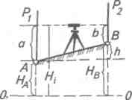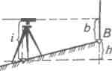
Мұхиттың деңгейлік беті А
0- -- --- ------ - - - - - 0
Мұхиттың деңгейлік беті
а б
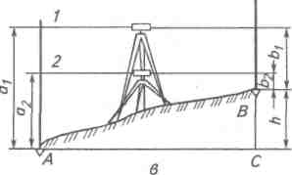

9 Сурет. Нивелирлеу
А - ортадан бастап нивелирлеу; б - өлшемдер бағытындағы нивелирлеу; в – 1,2 көкжиек болғанда ортадан бастап нивелирлеу

Бұл жағдайда, нивелирлеу жұмысы А нүктесінен В нүктесі бағытында жүргізілген болса, онда А нүктесінде орналастырылған тікелік рейка есептеліну басындағы, ал, В нүктесіндегі рейка есептелену соңындағы рейка болып аталады да, бастапқы және соңғы рейкалар есептелінулерінің айырмасы үшін, а>в болса, сол айырма оң шама, а<в болса, теріс шама. болатын шарттары анықталады.
Сол сияқты, нивелирлеу әдісінің екінші әдісін келесі тұжырымдарда айтуға болады.
Сонда, нивелирлеу окуляр бөлігі АВ бағытына сәйкее келетін қалыпта, А нүктесінен өтетін тікелік түзумен сәйкестікте орналастырылады да, нысаналық ось көкжиектік бағытқа келтіріледі. Содан кейін, өлшем ас-пабының биіктік бірлігі і алдын ала анықталып, В нүктесіндегі тікелік рейкадан есептеліну бірліктері в белгілі болғаннан сон, биіктіктер (9 сурет, б) айырмасын:
h= і - в ,
есептеп шығуымызға болады.
Егер, ортадан бастап нивелирлеу әдісіне сәйкес, А нүктесінің деңгейлік беттен биіктігі Н_{А}белгілі болатын (9 сурет, а) h болса, онда В нүктесінің:
HB = H_{А} + h
Биіктік бірлігін теңдігіне қатысты анықтауға болатынын айта аламыз.
Нивелир құрылысы. Нивелир - геодезиялық өлшеу жұмыстарында өте жиі қолданылатын аспап.
Нивелирдід негізгі құрылысы:
- орнықтыру табаны;
- нысаналау түтікшесі;
- цилиндрлік деңгейлегіш бөліктерінен тұрады Нивелирмен өлшеу жұмыстарын жүргізбес бұрын, оны алдын ала дөңгелек деңгейлегіш арқылы әзірлікке келтірілу қажет. Суретте көрсетілген (10-сурет) нивелирдің сыртқы құрылымдық түрі НВ-1 белгілеуінде болады да, ол қажетті техникалық шарттарды қанағаттандырып III жене IV класты нивелирлеу бірліктерін анықтайтынын айтады.

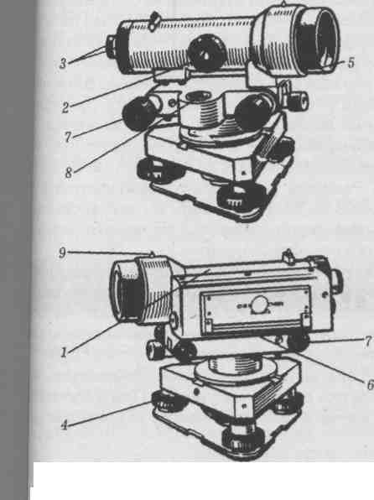

10 Сурет. НВ-1 нивелирі
1-нысаналу түтігі; 2- фокусқа қоятын винт; 3- окуляр; 4- көтеруші винт; 5-объектив; 6-цилиндлік деңгей қорабы; 7-элевациондық винт; 8-дөңгелек деңгей; 9- көздеу нысаны.

Қорыта айтқанда, өлшеу жұмыстарында бір ғана НВ-1 ивелирі емес, осы нивелирге құрылымы ұқсас НГ, НТ, Е10, Н-3, НЗК, НС4 нивелирлері де қолданылады.
НС4 нивелирі. Бұл нивелир жылжымалы өзі орнықтырылатын нысаналау сызығымен қамтамасыз етілген, жалпы көрінісі 11 суретте келтірілген.

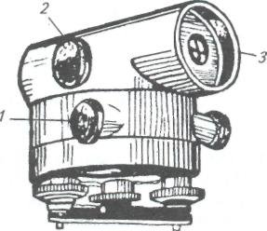
11 Сурет. НС-4 нивелирі:
1- бағдарлайтын құрылғының винті; 2 - кремальера; 3 – көрермен түтігінің объективі
НЗК нивелирі. Ол горизонталды бұрыштарды өлшеу және құру үшін горизонталды шеңбермен қамтамсасыз етілген.
Нивелирлік рейкалар – нивелирлеу жұмысында қолданылады, екі құрлы бөренелерден тұрады, олар бір-бірімен шарнирлі қосылған немесе байланысқан (12 сурет).
Жұмыс барысында рейкалардың ұзындығы 3 және 4 метр, олардың шифрлары сәйкесті РН3 және РН4, рейкалардың ені 8-10 см, қалыңдығы 2-3 см. Рейкада дойбылы сантиметрлер бөліктері салынған және дециметрлік мөлшерлері астынан үстіне қарай жазылған. Бөліктер рейканың бір жағында қара түсті және нөлден басталады, басқа жағында қызыл түсті және дөңгелек емес санннан басталады, мысалы 4682 мм.
Рейкада өлшем деп рейка тұрған жердегі нүктеден вертикал бойынша нысандау сәулесіне дейінгі қашықтықты айтады. Рейка жерге нөл бөлігімен төмен қойылады, сондықтан бұл қашықтық шамасы жіптер торының горизонтальды жібімен беттескен немесе сәйкесті болады.
Өлшеу дәлділігі 1 мм-ге дейін, бірақ рейканың ең кіші бөлігі сантиметрлерде болғандықтан, миллиметрлерді көзбен болжап алу керек болады. Ескерілетін нәрсе дециметрдің басы санның үстіңгі жағымен бірдей болады. Әр дециметрдің бес саны вертикальды сызықпен Е әріпі түрінде біріктірілген.
Рейка бойынша өлшем немесе есеп төрт саннан тұрады: бірінші екеуі – рейкада жазылған дециметрдің нөмірі, үшінші – дециметрден бастап тордың горизонтальдық жібіне дейінгі толық сантиметрлар саны, төртінші сан - көзбен жобамен алынған миллиметрлер саны.

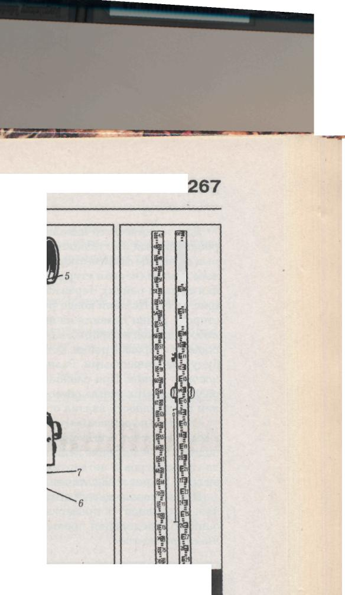

11 Сурет. Нивелирлік рейка. Жұмыс (қара) және бақылау (қызыл) жағы

Нивелирдің нысаналау түтігінің көру деңгейі бойынша рейкадағы есеп мөлшері, мына суреттегідей 2115 тең.

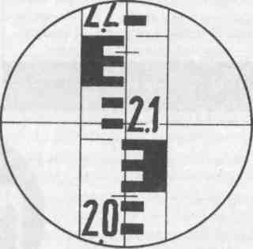

Теоделит – күрделі геодезиялық аспап. Көк жиектік және тік бұрыштық жер түсіруде қолданылады, алаңдардың горизонтальды және вертикальды бұрыштарын анықтайды. Маркалары: дәлділігі өте жоғары - ТО5, Т1, дәлді Т2, Т5, Т5К және техникалық Т30, Т15, Т15 К, ТОМ, 2Т30, 2Т30П (12,13 суреттер).
Теодолит – жер өлшеу жұмыстарында, жерді тексеріп шолуда және ірі масштабты түсіру-съемка жасауда көп пайдалынатын бұрыш өлшейтін геодезиялық аспап. Оның ең маңызды бөліктеріне: қарау түтігі, градусталған екі – вертикальды (тік) және горизонтальды (жазық) - шеңбері (шығыршығы) жатады. Сондықтан теодолит арқылы горизонтальды, вертикальды бұрыштарды бірдей анықтауға болады.
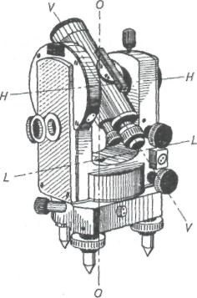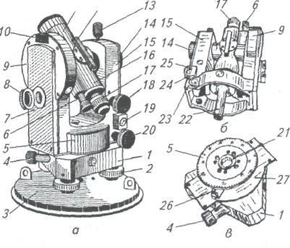
12 Сурет. Теодолит-тахеометр 13 Сурет. Теодолит Т30 :
а) жалпы көрінісі; б) алидаданың айналатын
жағынан; в) горизонталды шеңбер жағынан

Штатив. Жергіліктегі жердегі нүктеде - өлшенетін бұрыштың шыңы теоделитті орналастыру үшін штатив қолданылады (14 сурет).

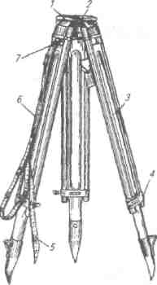

15 Сурет. Штатив:
1- басы; 2-болт; 3- аяғы; 4- винт; 5, 6- қайыстар; 7- орнату винті

Штативтің аяқтары (3) басымен (1) шарнирлі қосылған және оларды бұрау болттармен реттеледі. Штативтің биіктігін аяқтарын жылжыту арқылы өзгертеді, одан кейін винтпен (4) бекітеді. Аяқтарын жерге кіргізеді.
Теодолитті басындағы жазықтыққа орналастырып винтпен (4) бекітеді және қайыстармен тартады. Винттің ілгегіне жіпті тіктеуішті іледі. Реттеуші қайыс (6) штативті иықта немесе арқада алып жүру үшін керек болады. Штативтің бір аяғында жіпті тіктеуішпен кілт үшін арнаулы қаламсауыт бар.

Бақылау сұрақтары:
1 Жергілікті жерде түсіру аспаптарын атап өтіңіз.
2 Өлшмдік метрлердің қандай түрлері бар?
3 Эккер не үшін керек?
4 Буссоль не үшін қажет және құрылысы қандай?
5 Нивелир не үшін қажет және қандай әдістері бар?
6 Теоделит не үшін қажет және негізгі бөліктері қандай?

Пайдаланылған әдебиеттер тізімі

1 Фокина Л.А. Картография с основами топографии: Учебное пособие. М.: Владос, 2005, с. 244-282.
2 Дубенок Н.Н., Шуляк А.С. Землеустройство с основами геодезии. – М.: КолосС, 2007. – с. 137-202.
3 Игильманов А.А. және б. Инженерлік геодезия. – Астана, Фолиант, 2007, 60-105 б.
4 Вервейко А. П. Землеустройство с основами геодезии. – Учебник для вузов. – Недра, 1988. – с. 33-64.
5 Левицкий И.Ю., Крохмаль Е.М., Реминский А.А. Геодезия с основами землеустройства. – М: Недра, 1977. – 53-55, 60-62, 66-70, 77-10-, 146-163.

